VITE PER TRUCIOLARE INOX A2

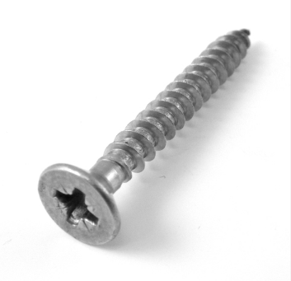

VITE AUTOFILETTANTE DIN 7981 INOX A2

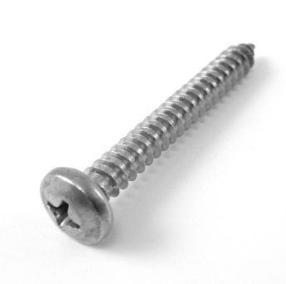
VITE AUTOFILETTANTE DIN 7982 INOX A2

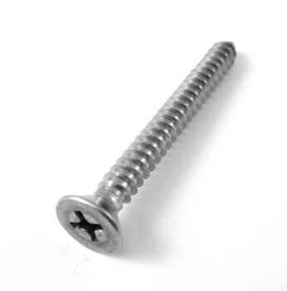

VITE METRICA DIN 931 INOX A2

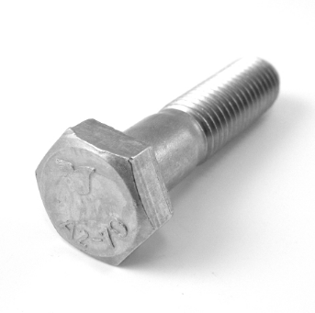

VITE METRICA DIN 933 INOX A2
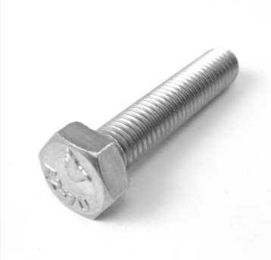

VITE ISO 7380 INOX A2

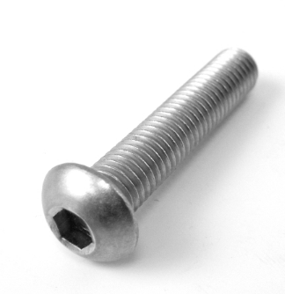

VITE METRICA DIN 912 INOX A2

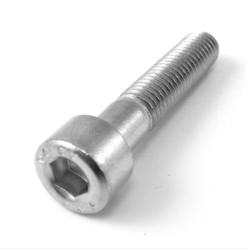
VITE METRICA DIN 7985 INOX A2

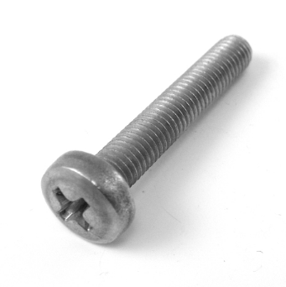

VITE METRICA DIN 7991 INOX A2
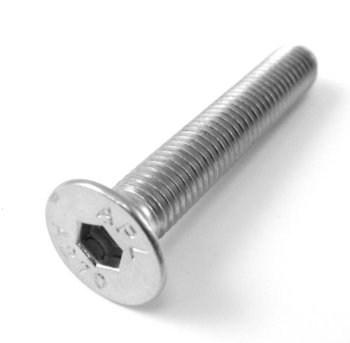
VITE METRICA DIN 965 INOX A2

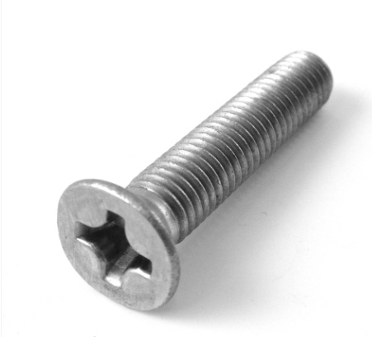

VITE DIN 603 INOX A2
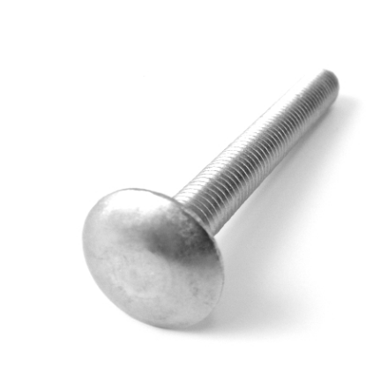
FUNE INOX 49 FILI ( 7×7 ) AISI 316 Ø 1.5 mm deri ne 10 mm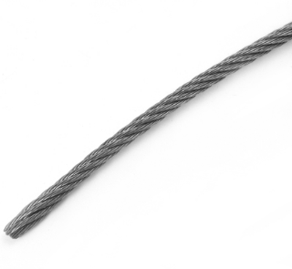

CATENA GENOVESE GRADO 43 IN ACCIAIO INOX AISI
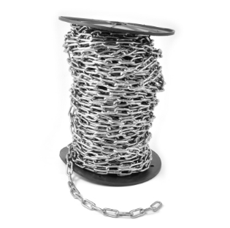
TENDITORE A 2 OCCHI IN ACCIAIO INOX AISI 316
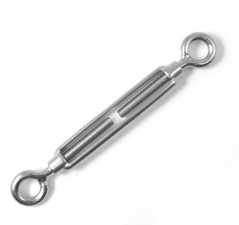

MORSETTO A CAVALLOTTO IN ACCIAIO INOX AISI 316 PER CAVO
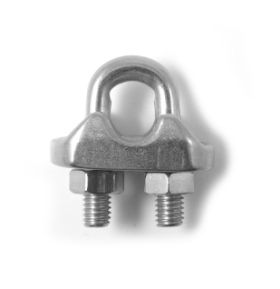

GRILLI DIRITTI IN ACCIAIO INOX AISI 316
